

Développement des applications informatiques
PROJET
420-B34-RO

Partie 1

Analyse et Planification du projet

Spécification des exigences du logiciel

Selon standard std-830

Pour
Mme Elena Smagina

Par
Darryl Desmeuls
Guy Bertrand Tchoupo Kountha
Maneshchandsingh Mudoo
Tahar Idir
Nikoleta Tsvetkova Dzhingarova

Le
20 août 2018

Introduction
  - Objectif du document
L’objectif du présent document est de décrire les exigences fonctionnelles et techniques, ainsi que les interfaces de l’application Web LogiDons. L’application est destinée au centre d’aide aux démunis pour permettre de gérer les dons, améliorer l’efficacité du centre et d’augmenter la cueillette des dons.
  - Portée du produit logiciel
Le projet consiste à développer l’application Web LogiDons. Il permettra la promesse des dons par les donateurs. Il rendra possible l’inscription des bénévoles. Le traitement des dons par les employés sera possible, comme la gestion des employés.
  - Définitions, acronymes et abréviations
RAS
  - Documents de référence
RAS
  - Aperçu du document
Le document est composé de trois sections.
Section 1 - Introduction de l’objectif.
Section 2 – Description générale de l’application, ses fonctionnalités, interfaces et contraintes.
Section 3 – Description détaillée des spécifications.
- Description générale
L’application est conçue pour être exécuté sur un serveur dans le centre d’aide aux démunis. Les utilisateurs vont l’accéder par un navigateur Web.
  - Perspective du produit
    - Interfaces système
Interface Web – Cette interface est principale pour l’application. Il assure tous les fonctionnalités et la présentation des données.
    - Interfaces utilisateur
Interface Donateur – La partie de l’interface Web qui assure la gestion des dons par les donateurs et la gestion de leurs compte, s’ils y ont.
Interface Bénévole - La partie de l’interface Web qui assure la gestion de disponibilités des bénévoles et la gestion de leur comptes.
Interface Employé- La partie de l’interface Web qui assure le traitement des dons par les employés et la gestion de leurs comptes.
Interface Superviseur - La partie de l’interface Web qui assure la gestion des employés, l’obtention des informations sur les différents utilisateurs et les dons, ainsi que les statistiques.
    - Interface matérielle
L’application ne présente aucune interface matérielle.
    - Interfaces logiciel
L’application utilisera un SGBD SQL Server.
    - Interfaces de communication
L’application utilisera le protocole de communication HTTP.
    - Mémoire
Pour la mémoire primaire du serveur hébergent l’application 4Gb seront amplement suffisant. Pour la mémoire secondaire. L’application aura besoin d’environ 19 Gb par année considérant un achalandage majoré a la hausse basé sur les prévisions (20-50 donateurs par jour).
    - Opérations
Le seul mode d’opération est par les interfaces Web.
    - Exigences d’adaptation de site
Non applicable
  - Vue d’ensemble des fonctionnalités du produit
L’application LogiDons est destinée à la gestion des dons pour le centre d’aide aux démunis. Les principales fonctionnalités sont la promesse et l’acceptation d’un don.

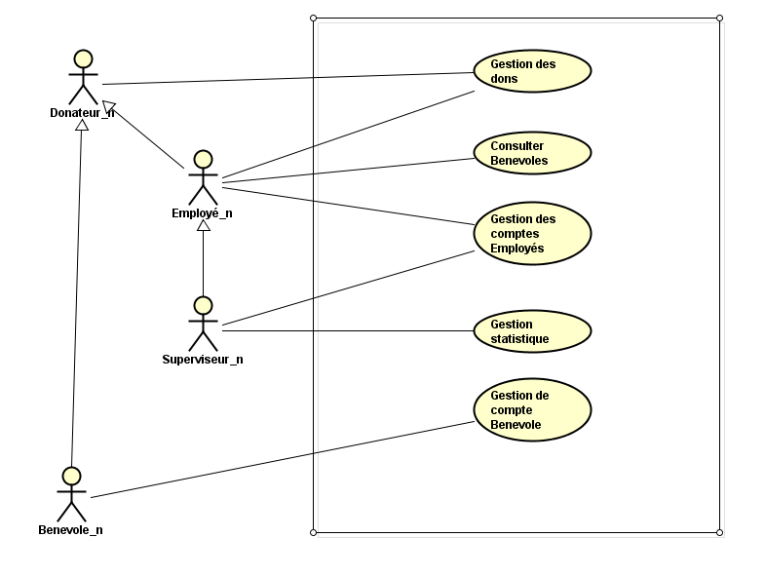

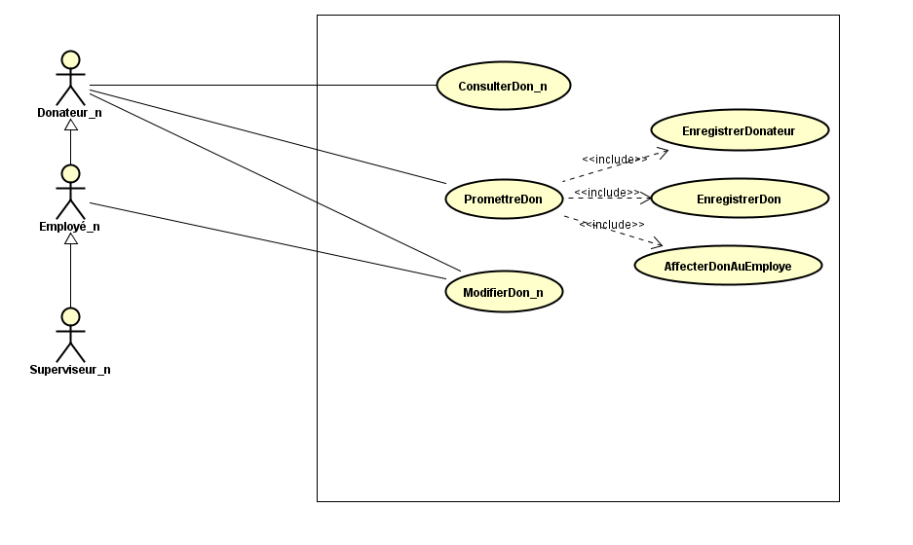
Gestion des dons
Gestion des employés
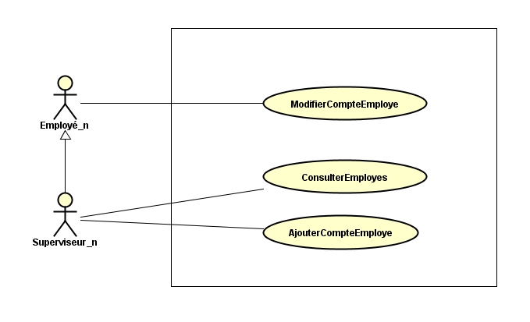

Gestion de compte bénévoles

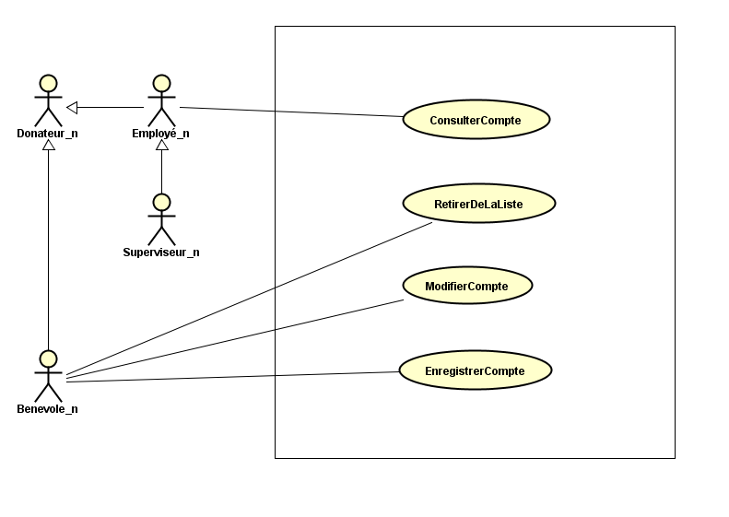

Gestion statistiques

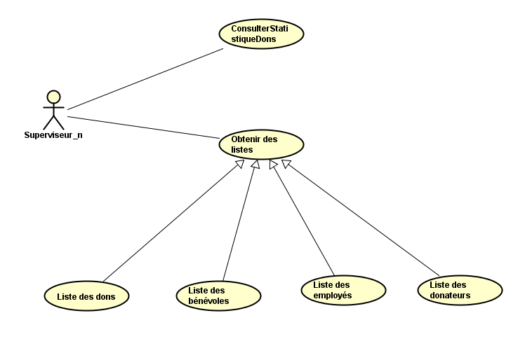

  - Caractéristiques des utilisateurs
Comme les donateurs vont accéder au site pour effectuer un don on suppose qu’ils ont l’expérience d’utiliser les interfaces Web simple. Au sujet des employés on suppose aussi une connaissance des interfaces Web suffisant à effectuer de simples taches. Une interface Web respectant les bonnes pratiques est planifiée.
  - Contraintes d’ordre général
L’information que l’application récupère des donateurs est conforme aux exigences des lois. Il est fortement recommandé de vérifier les nouveaux règlements aux sujets des données des donateurs et les données personnelles. Un changement des données exigées pour effectuer un don peut être demande.
  - Hypothèses et dépendances
L’application est dépendante de l’accès à la base de données.
  - Répartition des exigences
La première version est centrée sur la gestion des données – promesse et traitement ainsi que les interactions reliés aux dons.
- Exigences spécifiques-description détaillée
  - Interfaces externes et modèle environnemental
RAS

    - Les diagrammes de cas d’utilisation
- Numéro : 1
- Titre : Promettre un don
- Auteur : MANESH MUDOO
- Date création : 15-08-2018
- Date modification : 15-08-2018
- Description sommaire du cas :
Le donateur fait une promesse de don et il peut s’enregistrer dans le system ou pas pour le faire. Pour un utilisateur enregistré, il doit se connecter pour faire un don, de plus il peut modifier son don ou supprimer son don. Lors de l’authentification d’un donateur il se peut qu’il entre des identifiants erronés, de ce fait le système invite l’utilisateur a les corrigées.
- Acteur principal : Donateur
- Préconditions : aucune
- Scénario nominal :
- Le donateur enregistre en don avec les informations requises
- L’application valide les données
- L’application affiche un sommaire avec les informations entrées par le donateur (confirmation que le don a été enregistré)
- L’application affecte le don automatiquement à un employé pour être traitée
- Scénarios alternatifs :
Alternatif 1
- Le donateur doit s’enregistrer pour faire un don
- L’application affiche un formulaire d’enregistrement au donateur
- L’application valide les infos entrées par le donateur
- L’application connecte le donateur avec le système par l’entremise de son identifiant
- L’application continue avec le processus à énoncé 10
Alternatif2
- Le donateur annule l’enregistrement de don
- L’application affiche la page d’accueil pour enregistrement de don au donateur
Alternatif3
- Le donateur annule l’authentification
- L’application affiche la page d’accueil d’authentification au donateur
- Exceptions ou erreurs :
- E1 – données non valides
À l’énoncé 10 l’étape (b), l’application valide certaines données et retourne la page enregistrement de don au donateur avec un message d’erreur
- E2 – identifiant non valide
À l’énoncé 11, l’alternatif 1 étape (c), l’application valide l’identifiant et retourne la page d’accueil d’authentification au donateur avec un message d’erreur en cas d’un identifiant non valide.
- Post conditions :
- Utilisateur authentifié et connecté selon son identifiant avec ses options propre à son rôle.

- Numéro : 2
- Titre : Retirer don
- Auteur : MANESH MUDOO
- Date création : 15-08-2018
- Date modification : 15-08-2018
- Description sommaire du cas :
Le donateur se connecte à l’application avec son identifiant. L’application affiche les dons qui ne sont pas encore acceptés pour le donateur connecté. Le donateur choisi et supprime un don et il se déconnecte de l’application.
- Acteur principal : Donateur Enregistré
- Préconditions :
Identifiant du donateur
Promesse de dons pour un donateur enregistré
- Scénario nominal :
- Le donateur se connecte à l’application avec son identifiant
- L’application valide son identifiant
- L’application affiche les dons qui ne sont pas encore accepté par l’employé au donateur connecté.
- Le donateur choisi et supprime les dons qu’il veut.
- L’application affiche un sommaire des dons supprimé au donateur et affiche un sommaire des dons restants pour le donateur.
- Scénarios alternatifs : Aucun
- Exceptions ou erreurs :
- E1 – identifiant non valide
À l’énoncé 11, étape (a), l’application valide l’identifiant et retourne la page d’accueil d’authentification au donateur avec un message d’erreur en cas d’un identifiant non valide.
- Post conditions :
- Un don choisi par un donateur est retiré du system.

- Numéro : 3
- Titre : Modifier don
- Auteur : IDIR TAHAR
- Date création : 15 août 2018
- Date modification : 15 août 2018
- Description sommaire du cas :
Le donateur après être authentifié et lui afficher le détail du don promis, il peut modifier les infos voulus puis valider le formulaire. En cas ou le don est accepté et reçu, les modifications ne sont plus permises.
- Acteur principal : donateur.
- Acteur secondaire : employé.
- Préconditions :
  - Le donateur doit être enregistré et avoir promis un don pour pouvoir le modifier.
- Scénario nominal :
Apres l’authentification du donateur, il choisit les dons à modifier et fait la modification nécessaire.
Une fois les modifications terminés, l’application demande au donateur de sauvegarder les modifications et affiche un sommaire des items modifié au donateur.
- Scénarios alternatifs : aucun.
- Exceptions ou erreurs :
-Une fois un don accepté et validé par un employé, y’a plus moyen de modifier les attributs du don, le programme affiche un message d’erreur au donateur qui veut faire une modification.
- Postconditions :
-les dons sont validés et vont être traité par l’employé concerné.

- Numéro : 4
- Titre : Accepter un don
- Auteur : Darryl Desmeules
- Date création : 15/08/2018
- Date modification 15/08/2018
- Description sommaire du cas :
Lorsqu’un donateur propose un don, celui-ci est attribuer aux employer de façon automatiser à l’aide d’un algorithme de répartition de travail. L’employé doit traiter le don, ce qui consiste à l’accepter ou le refuser.
- Acteur principal : Employer
- Acteur secondaire : Système de répartition des dons, donateurs
- Préconditions :
Au moins une proposition de don doit être présente dans la liste personnelle de l’employer désirant traiter des dons
L’employé doit être authentifié dans le système
- Scénario nominal :
- L’employé consulte sa liste de don personnelle
- Il sélectionne une proposition à approuver
- Un Modal apparaît avec toutes les informations en détail
- Il soumet sa décision en appuyant sur le bouton accepter ou refuser se trouvant sur le modal.
- Scénarios alternatifs :
Alternatif 1
Une fois que le modal apparaît avec les informations détailler, l ‘employer peut décider de sortir sans traiter la proposition de don
- Exceptions ou erreurs : aucun
- Postconditions :
Une proposition de don est archivée avec pour attribut accepter ou refuser

- Numéro : 5
- Titre : Distribuer don
- Auteur : Tchoupo Guy
- Date création : 18 aout 2018
- Date modification : 18 aout 2018
- Description sommaire du cas :
  - LogiDons veut pouvoir créer les dons dans le système à partir des données existants.
  - Une fois que la promesse de don a été confirmée par le donateur. L’employé souhaite pourvoir les distribuer aux démunis.
- Acteur principal : Employé.
- Acteur secondaire : Système de distribution des dons.
- Préconditions :
  - La promesse de don (Voir cas d’utilisation Promettre un don) doit être faite par le donateur et accepter par l’employé (Voir cas d’utilisation accepter un don).
- Scénario nominal :
  - L’employé s’assure que les critères qui caractérisent un démuni sont respectés par celui qui va recevoir le don.
  - Le système affiche une page identification pour entrer les informations sur le démunis qui va recevoir les dons.
  - L’employé enregistre les informations sur le démuni et le don qu’il à reçu.
- Scénarios alternatifs :
    - 2a- Le système n’arrive pas à afficher la page d’identification. Alors l’employé demande au démuni de remplir ses information dans un formulaire papier.
  - Exceptions ou erreurs :
    - Une information du démuni manquante déclenche une exception
- Post conditions :
    - -le don a été remis au démuni qui respecte les critères de sélection instaurer par l’entreprise.
- Numéro : 6
- Titre : Modifier employé
- Auteur : Guy Tchoupo
- Date création : 18 aout 2018
- Date modification : 18 aout 2018
- Description sommaire du cas :
  - LogiDons veut pouvoir créer les employés dans le système à partir des données existantes. Elle souhaite également pouvoir les modifier. Les informations caractérisant un employé susceptible à être modifié sont :
  - -leur adresse, courriel et téléphone principal
- Acteur principal : employé.
- Acteur secondaire :
- Préconditions :
  - l’employé doit être (voir cas d’utilisation enregistrer employé) pour pouvoir être modifier.
- Scénario nominal :
  - L’employé fait une recherche rapide à partie de son identifiant.
  - Le système affiche une page avec les informations sur l’employé et lui permet de modifier seulement les informations susceptibles d’être modifier
- Scénarios alternatifs :
    - 1a- Si l’employé à oublier son identifiant il peut faire la recherche par son nom
- Exceptions ou erreurs :
    - -Valeur unique si l’information à modifier existe déjà dans le système, une exception doit être levée.
    - -Si l’information est manquante une exception doit être levée
- Post conditions :
    - -les informations requis sur l’employé ont été modifié.

    - Écrans d’interface utilisateur
À venir
    - Format des rapports
RAS
  - Description des fonctionnalités
    - Le modèle structural
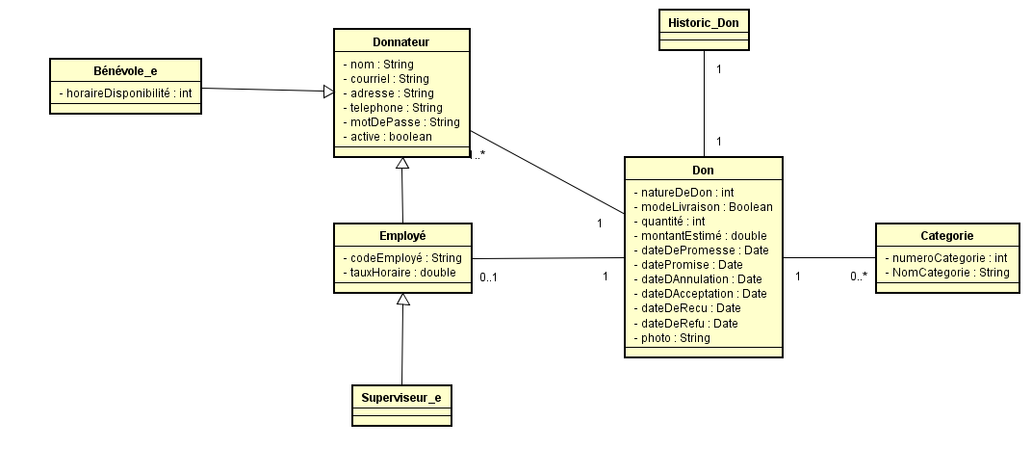

    - Le modèle comportemental
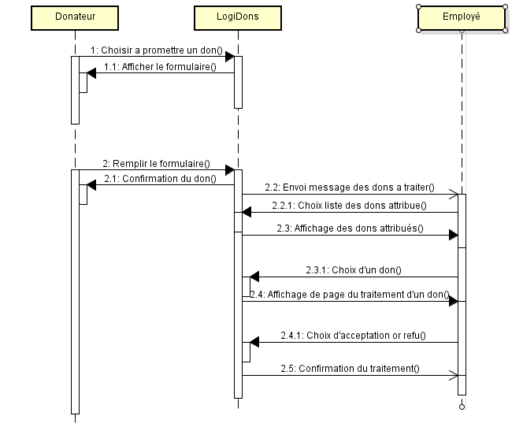

    - Conception Générique.
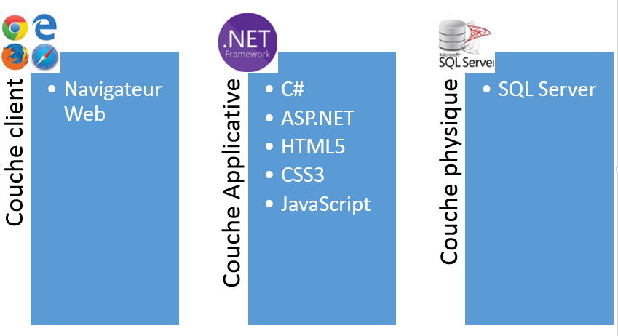

  - Exigences d’opérations et de performance
L’application doit être capable à effectuer entre 20 et 50 promesse des dons dans 24 heures
  - Exigences logiques de bases de données
L’application doit garder historique pour les données.
  - Contraintes de conception
RAS
  - Exigences non fonctionnelles
Disponibilité : L’application doit être disponible 95% du temps.
Maintenabilité : L’application est conçue pour faciliter les modifications et les ajouts dans le futur.

